**Синтез полифункциональных бипиридинов для использования в качестве лигандов комплексов переходных металлов**

***Абрамова Е.О.1, Грачева Е.В.1***

*Стажер-исследователь*

*1Санкт-Петербургский государственный университет,*

*Институт химии, Санкт-Петербург, Россия*

*E-mail:* [*st062014@student.spbu.ru*](mailto:st062014@student.spbu.ru)

Такой класс лигандов, как пиридилфосфины, несущие фосфиновые и пиридиновые донорные функции, вызывает большой интерес с точки зрения координационной химии. Данные соединения могут выступать в роли N-, P-монодентатных и полидентатных лигандов. Поскольку атом фосфора является «мягким» донорным центром, а атом азота – «жестким», можно контролировать присоединение переходных металлов к данному типу лигандов, что, в свою очередь, открывает возможности для создания разнообразных гомо- и гетерометаллических систем. Комплексы подобной структуры находят применение благодаря своим люминесцентным и каталитическим свойствам [1].

В рамках настоящей работы были впервые синтезированы P,N-лиганды на основе бипиридина и дифенилфосфина, структурные формулы которых приведены на Рис. 1. Свободные бипиридиновая и фосфиновые функции были использованы для синтеза металлорганических комплексов следующих переходных металлов: Au(I), Ir(III) и Pt(II). Структура и состав полученных соединений были определены при помощи полиядерной спектроскопии ЯМР, масс-спектрометрии, а также ИК-спектроскопии.

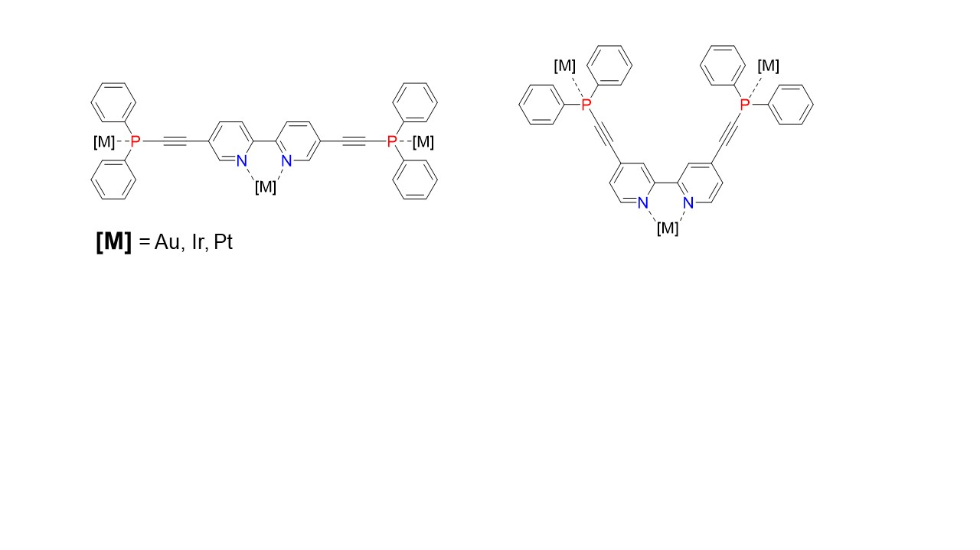

Рис. 1. Структурные формулы лигандов, на основе которых были синтезированы комплексы обозначенных переходных металлов.

*Работа выполнена с использованием оборудования ресурсных центров Научного парка СПбГУ: «Магнитно-резонансные методы исследования», «Методы анализа состава вещества».*

**Литература**

1. Rong M.K. et al. Enlightening developments in 1,3-P,N-ligand-stabilized multinuclear complexes: A shift from catalysis to photoluminescence // Coord. Chem. Rev. 2019. Vol. 382. P. 57–68.